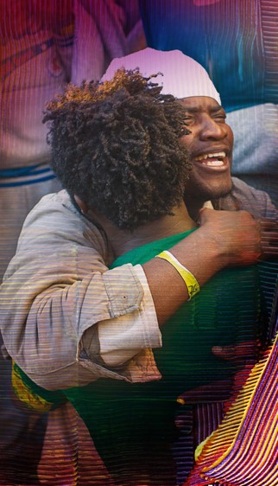
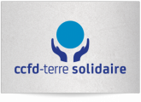

« Débat-dîner »
Samedi 19 janvier 2019, 17H
à la salle polyvalente de Divajeu
Europe : le défi de l’hospitalité
Avant de vous proposer une nouvelle et très belle campagne de Carême 2019 et de vous dévoiler, à cette occasion notre nouveau logo, nous sommes heureux de jouer les prolongations de la campagne 2018 et de transformer l’essai en vœux pour l’année qui commence : « Avec nos différences, tissons ensemble une terre solidaire ». Des vœux qui valent pour tous nos lieux de partage et d’engagement et ne ne sont pas sans rappeler la devise de l’Europe : Unie dans la diversité. Voilà qui tombe bien puisque le thème de la soirée débat-dîner qui se tiendra le samedi 19 janvier 2019 est justement l’Europe, l’Europe face au défi de l’hospitalité.
Nous vous y attendons nombreux autour de jeunes intervenants issus de la Jeunesse Ouvrière Chrétienne et du Mouvement Rural de la Jeunesse Chrétienne (à confirmer) pour une soirée « débat d’idées, débat-dîner » en toute convivialité.

Les bénéfices de la soirée seront reversés au CCFD-Terre solidaire.
Appelez-nous vite pour vous inscrire !

Toute l’équipe locale du CCFD-Terre solidaire vous souhaite une belle année 2019.

Débat : participation libre
Repas adulte : 17 euros ; Repas enfant (moins de 12 ans) : 10 euros
Merci de vous inscrire au plus tard le 18.01.2019 auprès de:
Claudette BRUNET 04 75 62 73 89 / Christine LAGRANGE 04 75 41 53 96
ccfd-ts.crestvaldedrome@lilo.org / Lucie SAPORITO 04 75 25 32 12

